Правовое регулирования процедуры привлечения добровольных пожертвований

- В соответствии со ст. 582 Гражданского кодекса Российской Федерации привлечение денежных средств (добровольных пожертвований) законных представителями несовершеннолетних возможно только на добровольной основе.
- Инициатива передачи в фонд школы (детского сада) денежных средств или имущества может исходить только от Вас.
- Какие-либо отступления от принципа добровольности, прямое или косвенное принуждение к оказанию финансовой помощи недопустимы. Любые адресованные родителям требования о необходимости внесения средств на те или иные цели образовательных организаций являются незаконными.
- Образовательная организация, принимающая пожертвования, для использования которого установлено определенное назначение, должна вести обособленный учет всех операций по использованию пожертвованного имущества. Передача имущества допускается на основании договора дарения.
- Родители, внесшие пожертвования в образовательную организацию, вправе требовать выдачи им документов, подтверждающих факт внесения средств, передачи имущества на нужды образовательного учреждения.
- Не допускается сбор денежных средств образовательной организацией наличным путем (средства должны зачисляться на внебюджетный счёт организации).
- Использование пожертвованного имущества не по назначению или несогласованное изменение установленного назначения дает право потребовать отмены пожертвования и возврата его родителю (законному представителю).

ПОЛЕЗНЫЕ ТЕЛЕФОНЫ:

Департамент образования и науки
Приморского края
тел. 8(423)2402804, 2401616

Уполномоченный при Губернаторе
Приморского края по правам ребенка
тел. 8(423)243-32-81

Отдел по надзору за исполнением законов о несовершеннолетних и молодежи прокуратуры Приморского края
тел. 8(423)2403157; 2404418

УВАЖАЕМЫЕ РОДИТЕЛИ!
ЗАКОН И ГОСУДАРСТВО – НА ВАШЕЙ СТОРОНЕ!

ПРОКУРАТУРА
ПРИМОРСКОГО КРАЯ

ПАМЯТКА
для родителей и законных представителей несовершеннолетних

Порядок привлечения добровольных пожертвований администрациями образовательных организаций

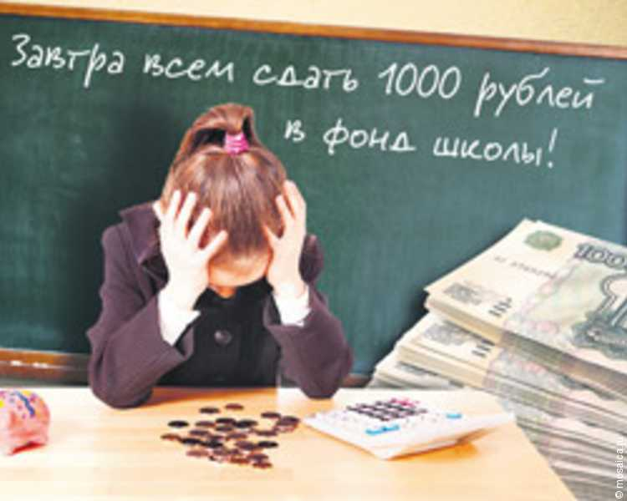

г. Владивосток
2015 год
В Российской Федерации гарантировано право каждого человека на общедоступное и бесплатное образование (ст. 5 Федерального закона «Об образовании в Российской Федерации»).
Обеспечение данной гарантии – обязанность органов государственной власти субъекта Российской Федерации и органов местного самоуправления.
Анализ складывающейся на территории края обстановки показывает, что объемы финансирования, предусмотренные краевым и муниципальными бюджетами на указанные цели, являются явно недостаточными для надлежащей организации образовательного процесса.
Сложившаяся ситуация влечёт за собой негативную практику привлечения руководителями школ и детских садов дополнительных денежных средств из внебюджетных источников, в т.ч. за счёт привлечения средств родителей несовершеннолетних учащихся (воспитанников).
При этом привлечение средств родителей несовершеннолетних, как правило, позиционируется как добровольное волеизъявление (пожертвование), однако, фактически осуществляется без учета мнения меньшинства, что не отвечает принципам добровольности.

Какие расходы образовательных организаций должны финансироваться за счёт бюджетных средств?

● За счет средств бюджета Приморского края финансируется приобретение:
- Учебников, учебных пособий и методической литературы;
- Учебного оборудования и мебели для занятий;
- Игрового оборудования, игр и игрушек;
- Справочной, методической и другой литературы для реализации образовательных программ;
- Бланков документов об образовании;
- Инструментов, компьютеров, аппаратно-программных, аудиовизуальных средств, и иных материальных объектов, необходимых для организации образовательной деятельности;
- Иные хозяйственные нужды и другие расходы, связанные с обеспечением образовательного процесса.
● За счёт средств местных бюджетов финансируются:
  - Расходы на оплату коммунальных услуг;
  - Содержание (ремонт) зданий и сооружений муниципальных образовательных организаций;
  - Обустройство прилегающих к ним территорий.

Вы должны знать!

- Соглашаясь финансировать те или иные нужды образовательных организаций, в целях создания благоприятной обстановки для своих детей, Вы подменяете Администрацию Приморского края и органы местного самоуправления в исполнении возложенных на них обязательств.
- Руководство и работники школ (детских садов) не вправе требовать от родителей учеников (воспитанников) каких-либо взносов на различные нужды организаций. Даже если эти нужды действительно недофинансированы из бюджета.
- Родительские комитеты, общие собрания родителей также не вправе принимать решения, предусматривающие требование предоставления родителями денежных средств. Принятие на родительских собраниях решений о сборе с родителей пожертвований в массовом порядке в виде фиксированной суммы является нарушением закона. Такие решения не являются для родителей обязательными.
- Администрации образовательных организаций не вправе устанавливать размеры и периодичность ежемесячных «добровольных» взносов родителей в созданные на базе школ (детских садов) «благотворительные» фонды.
- Размещение в образовательных организациях, либо распространение иным образом списков лиц, не внесших денежные средства по решениям родительских комитетов, родительских собраний, является грубым нарушением Ваших прав и влечёт ответственность виновных лиц.
- Если от Вас требуют внесения денежных средств на различные нужды образовательной организации, Вы вправе обратиться с жалобой в органы местного самоуправления, департамент образования и науки Приморского края, прокуратуру по месту нахождения школы (детского сада).

Ответственность за нарушение прав граждан на бесплатное образование

- Административная ответственность по ст. 19.1 КоАП РФ (самоуправство) – за нарушение порядка процедуры привлечения пожертвований. Ответственность для должностных лиц предусмотрена в виде штрафа.
- Административная ответственность по ст. 5.57 КоАП РФ – если действия должностных лиц образовательной организации повлекли за собой ограничение права несовершеннолетнего на получение бесплатного и общедоступного образования. Ответственность для должностных лиц предусмотрена в виде штрафа от 30 000 до 50 000 рублей и дисквалификации на срок от 1 года до 2 лет (в случае повторного совершения).
- Уголовная ответственность (по соответствующим статьям Уголовного кодекса РФ) в случае:
- Хищения средств, полученных от родителей;
- Превышения и (или) злоупотребления должностными лицами образовательных организаций представленных полномочий;
- Совершения халатных и (или) самоуправных действий.
- Во всех случаях предусмотрена дисциплинарная ответственность виновных должностных лиц как образовательных организаций, так и органов государственной власти, местного самоуправления.

